

江苏国泰新点软件有限公司
地址：江苏张家港市经济开发区(http://www.epint.com.cn)
电话：0512-58188000传真：0512-58132373

苍南县公共资源电子交易系统企业诚信库入库注册操作手册

一、浏览器配置

1、Internet选项
为了让系统插件能够正常工作，请按照以下步骤进行浏览器的配置。
1、打开浏览器，在“工具”菜单→“Internet选项”
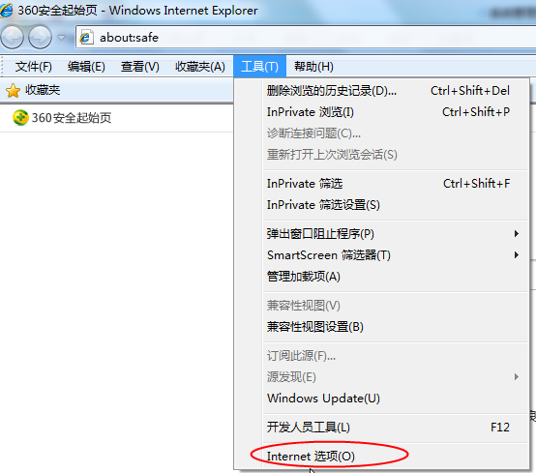
2、弹出对话框之后，请选择“安全”选项卡，具体的界面如下图：
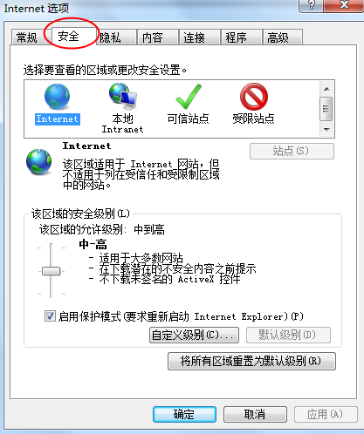

3、点击绿色的“受信任的站点”的图片，会看到如下图所示的界面：
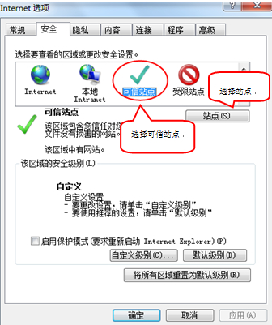
4、点击“站点” 按钮，出现如下对话框：
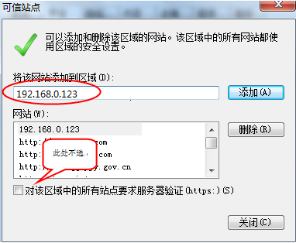
输入系统服务器的IP地址，格式例如：192.168.0.123，然后点击“添加”按钮完成添加，再按“关闭”按钮退出。
5、设置自定义安全级别，开放Activex的访问权限：
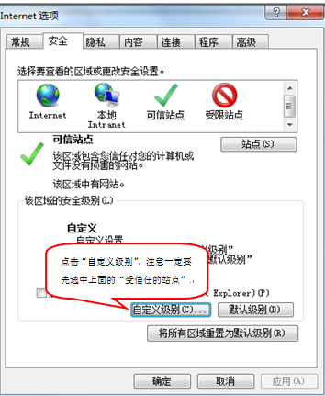
- 会出现一个窗口，把其中的Activex控件和插件的设置全部改为启用。
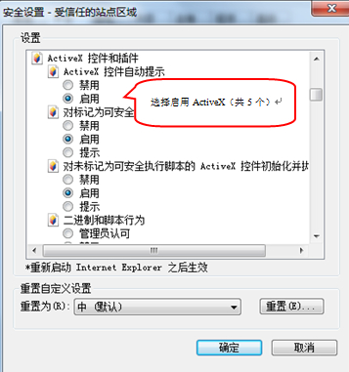
- 文件下载设置，开放文件下载的权限：设置为启用。
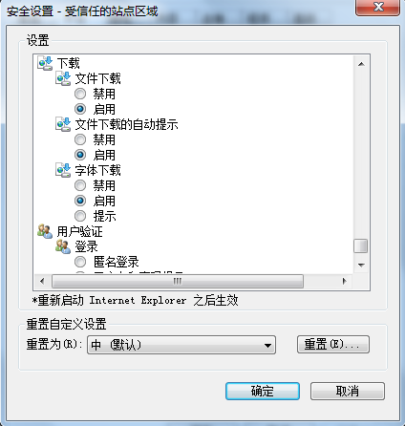

2关闭拦截工具
上述操作完成后，如果系统中某些功能仍不能使用，请将拦截工具关闭再试用。比如在windows工具栏中关闭弹出窗口阻止程序的操作：
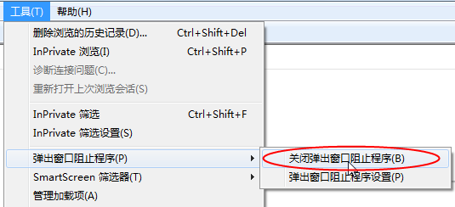

二、投标人网上交易平台
本系统主要提供给各类投标人使用，实现投标人注册、诚信库管理、投标人网上交易业务处理、业务查询等功能。
苍南县公共资源交易平台网站（http://61.153.47.242:22/tpfront/），投标人登录端口为“会员主体登录”，如下图：
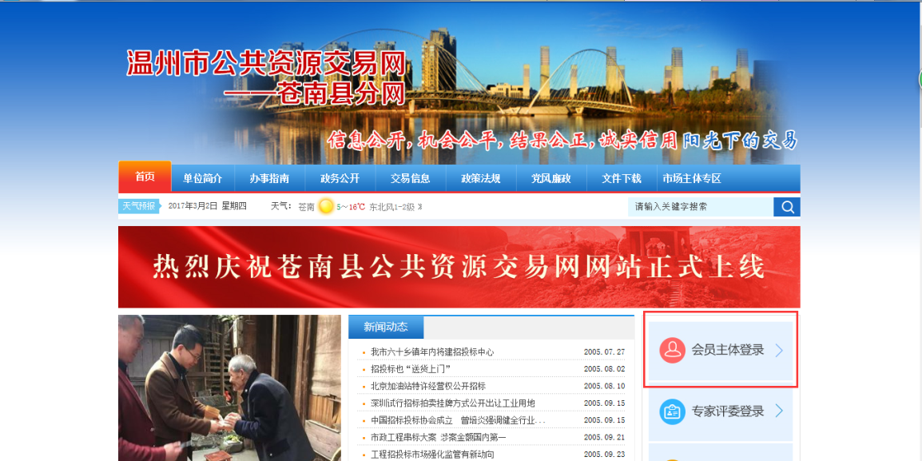

三、投标人管理

投标人注册
功能说明：投标人的“单位管理员”可以进行网上注册，经过中心工作人员审核同意后，获得一个单位管理员帐号。
操作步骤：
1、投标人员登录交易平台，点击“免费注册”，如下图：
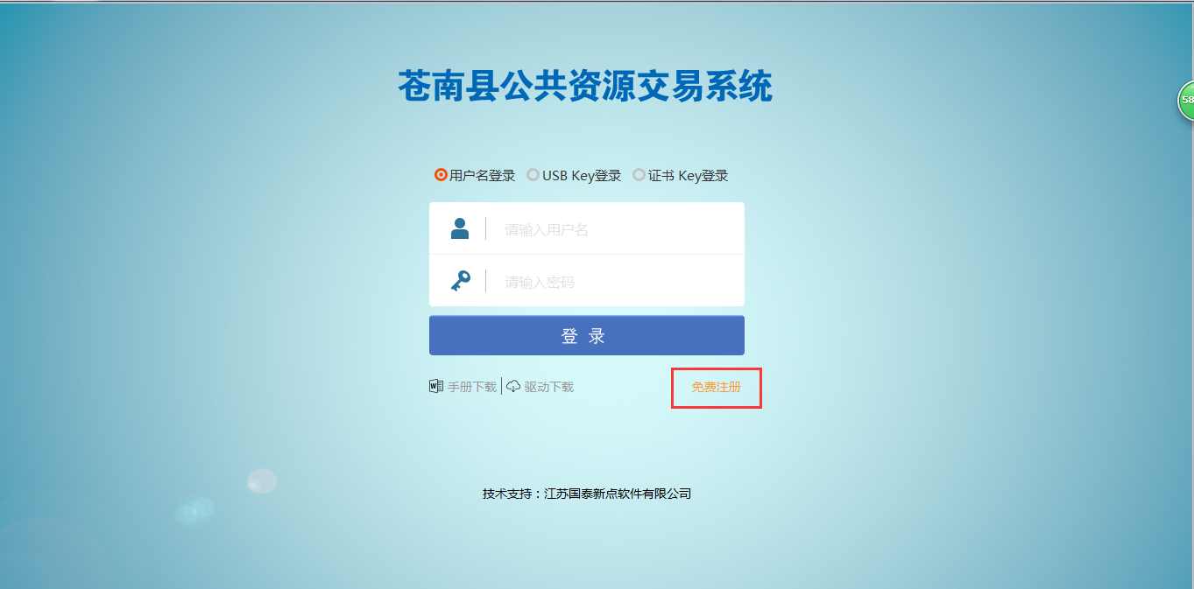
2、点击“同意”按钮，确认注册协议，如下图：
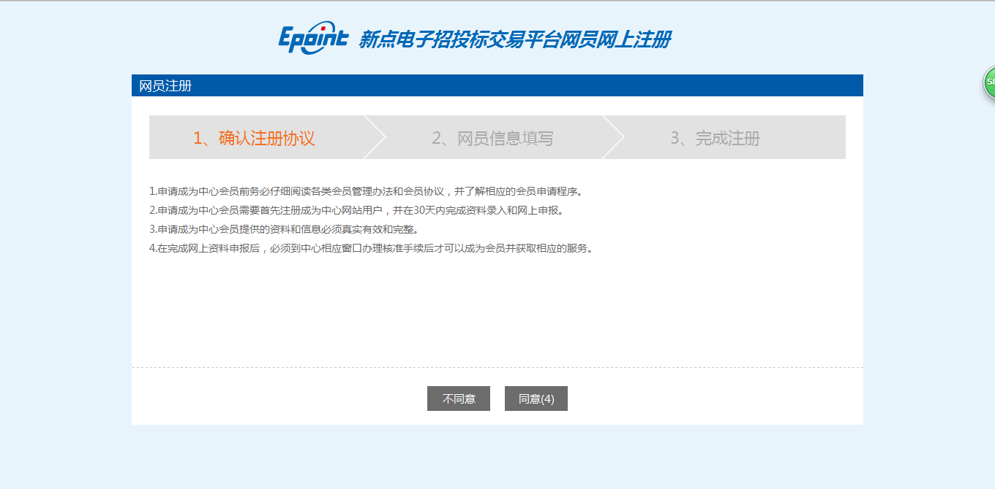
3、填写网员信息，点击“确认”，注册完成。
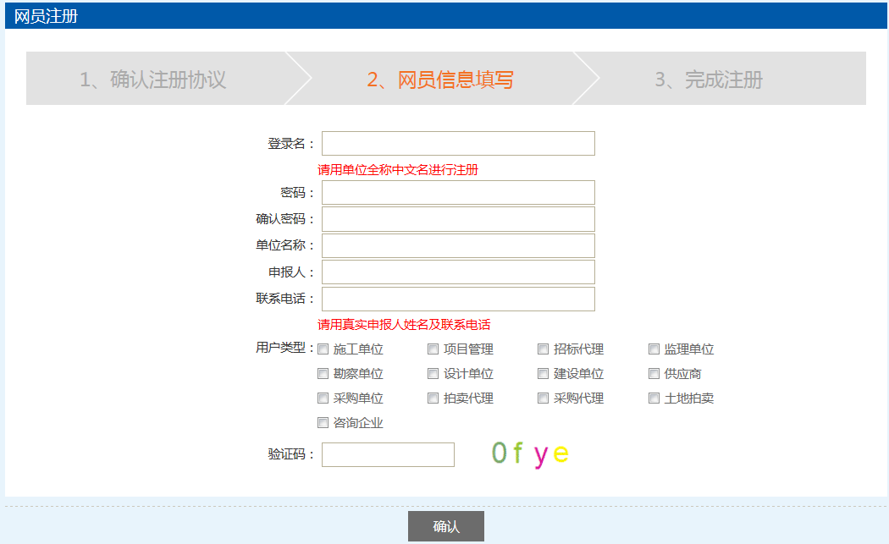
注：在注册时要选择对应的单位类型，类型包括如下几种：
建设单位、招标代理、勘察单位、设计单位、施工企业、监理企业、供应商等。

四、诚信库管理
功能说明：单位管理员登录后可以进行本单位基本信息的维护，录入、修改基本信息。
操作步骤：
- 点击基本信息菜单中“修改信息”，进行诚信库信息维护，如下图：
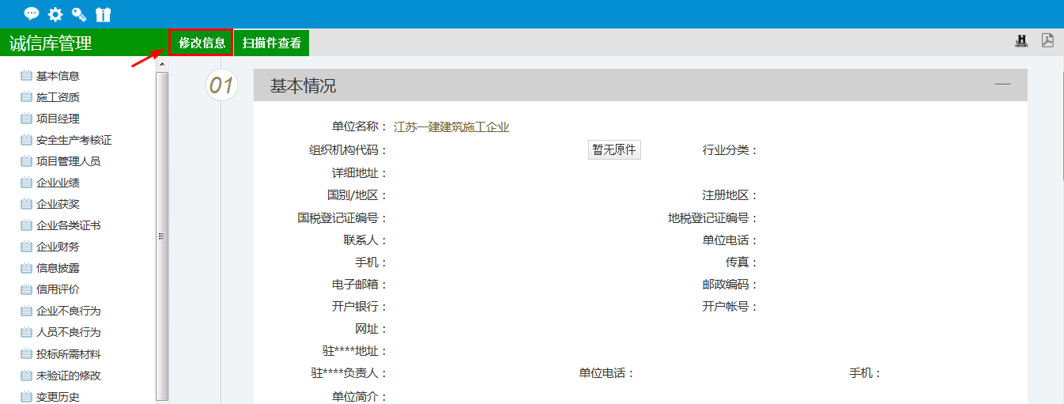
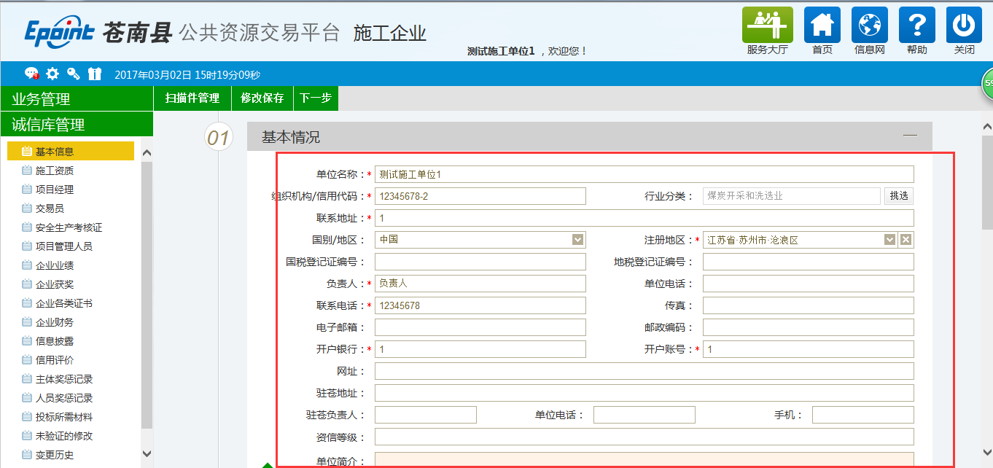
- 点击扫描件管理，上传相应的扫描件，如下图：
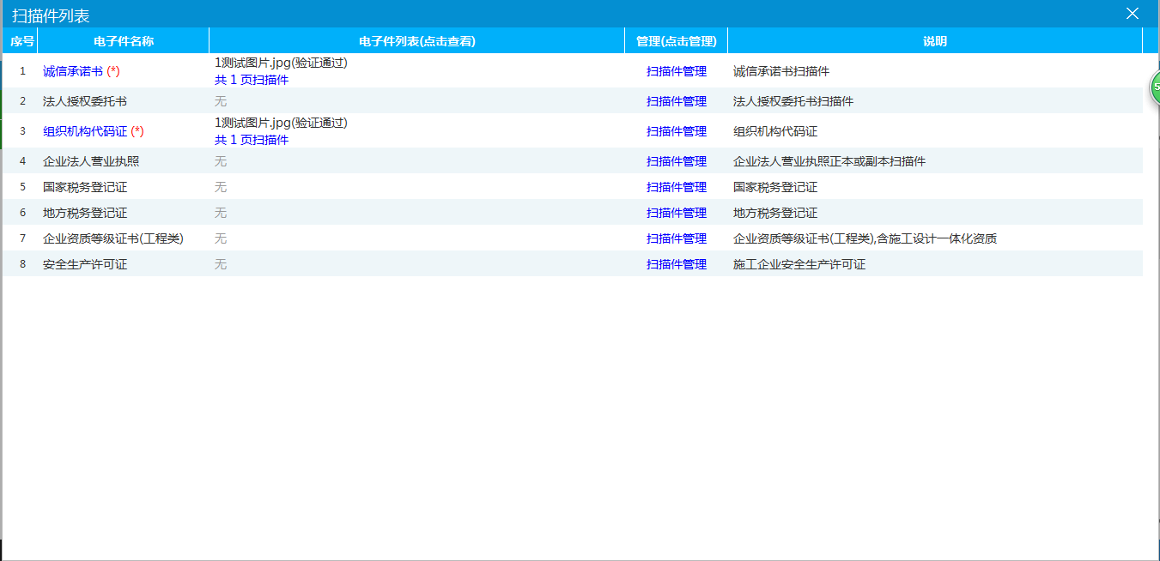
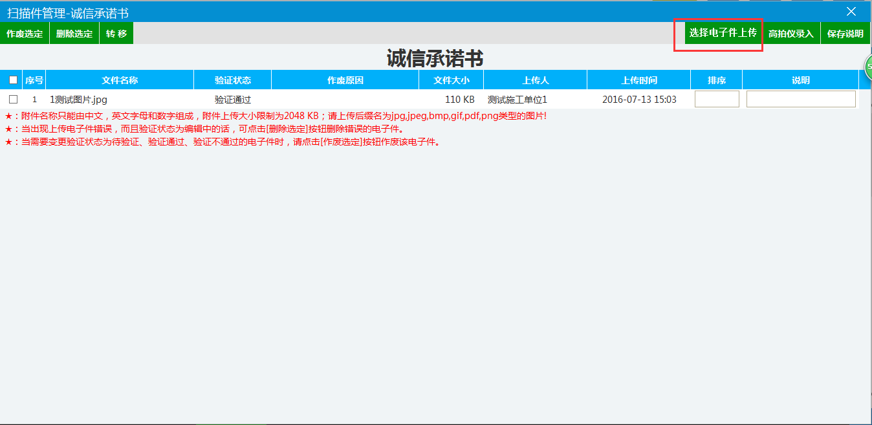
- 点击“下一步”，然后提交审核，如下图所示：
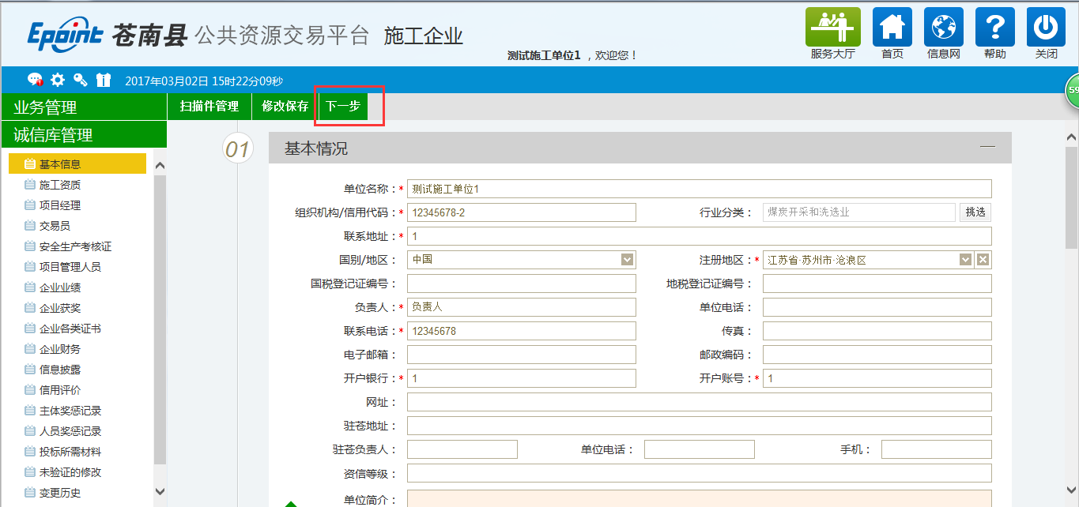
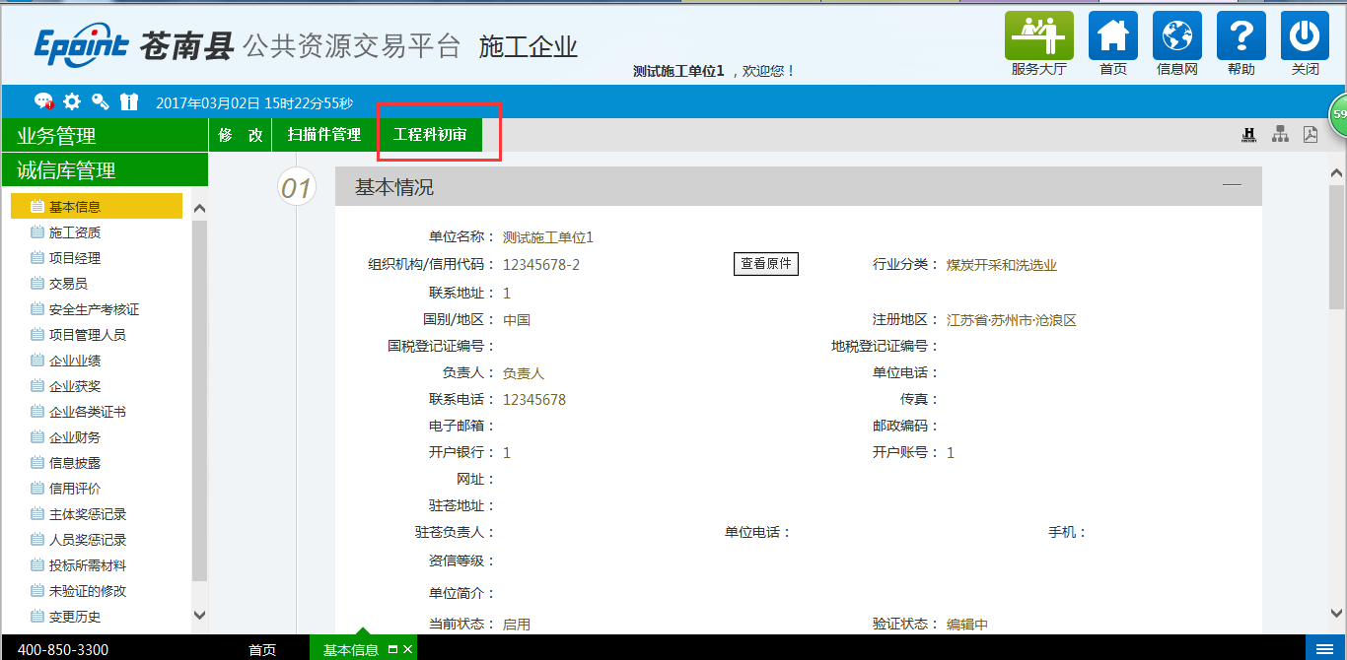
- 填写“施工资质”信息，点击“新增施工资质”，完善信息，点击“下一步”，上传扫描件并提交备案，如下图所示：
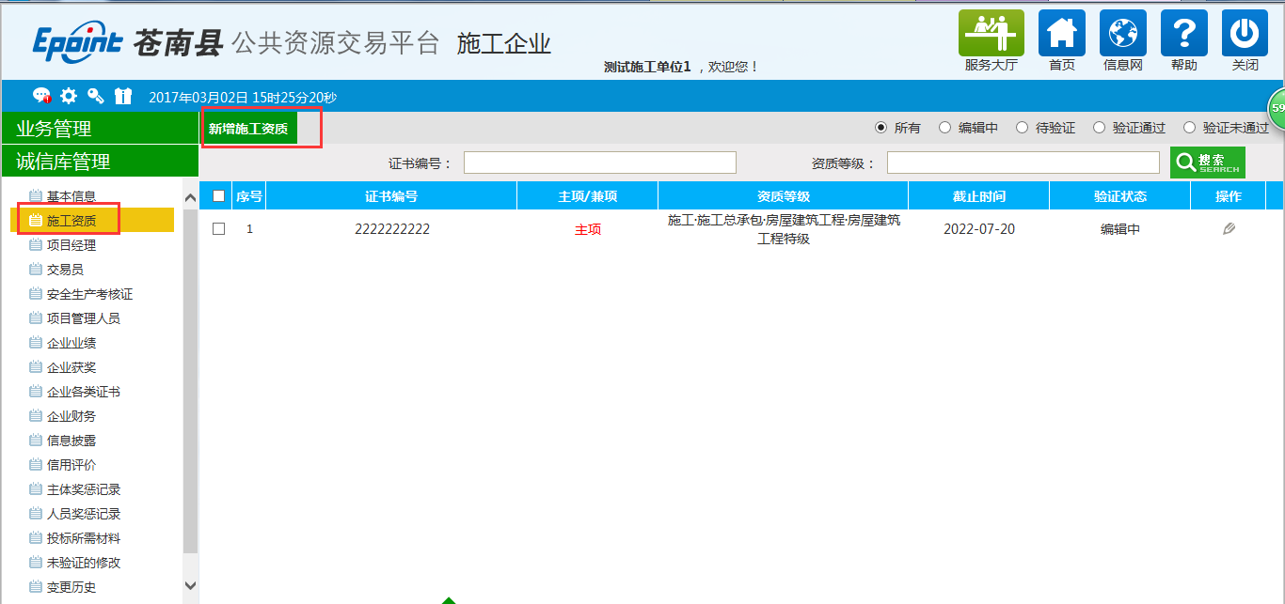
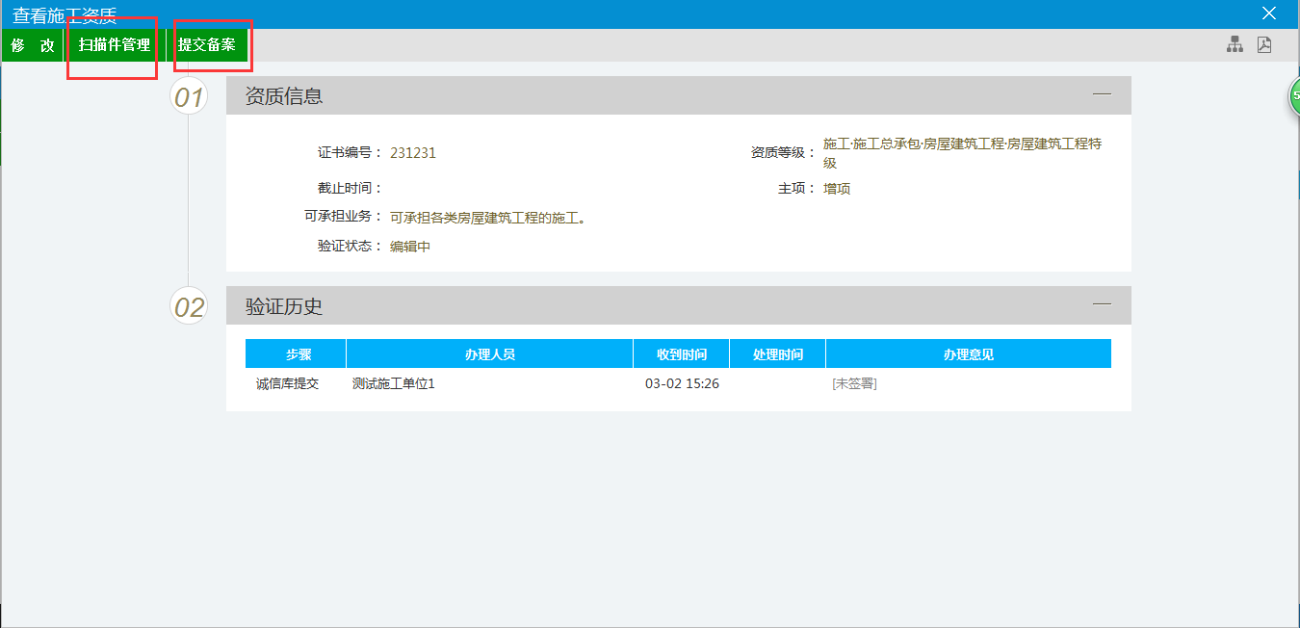
5、完善“项目经理”信息，点击新增，谢谢基本信息，添加建造师证及项目经理证，上传扫描件，点击“下一步”，提交备案。
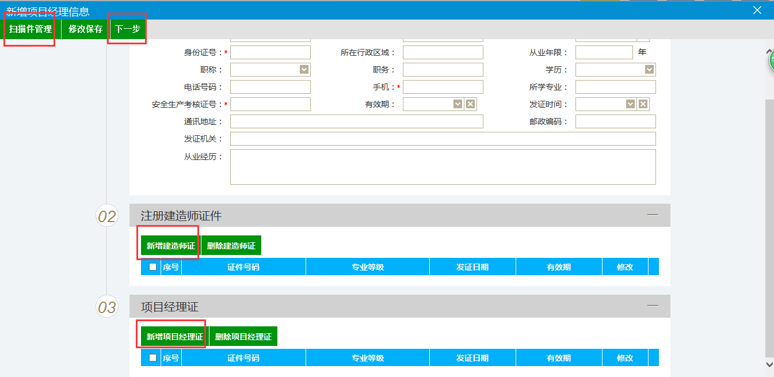
6、新增“交易员”，晚上交易员信息，上传扫描件，点击下一步提交审核，如下图所示：
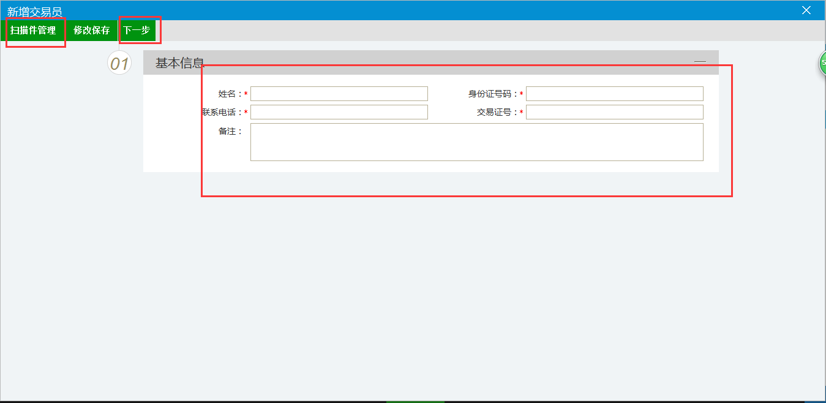
7、新增“安全生产考核证”，填写基本信息，上传相应扫描件，点击下一步提交备案，如下图：
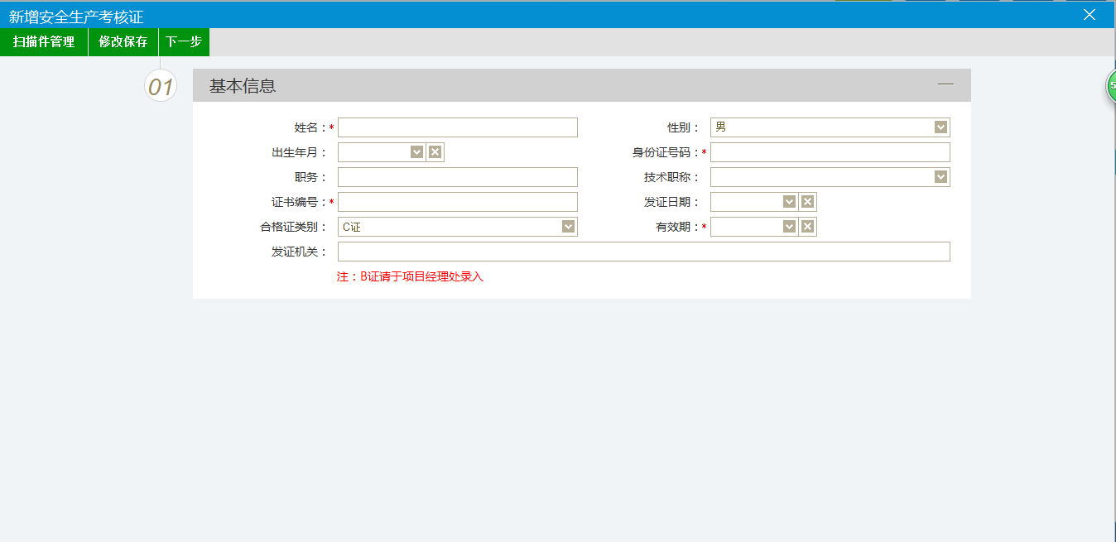
8、新增“项目管理人员”，完善基本信息，上传相应扫描件，点击下一步提交备案，如下图：
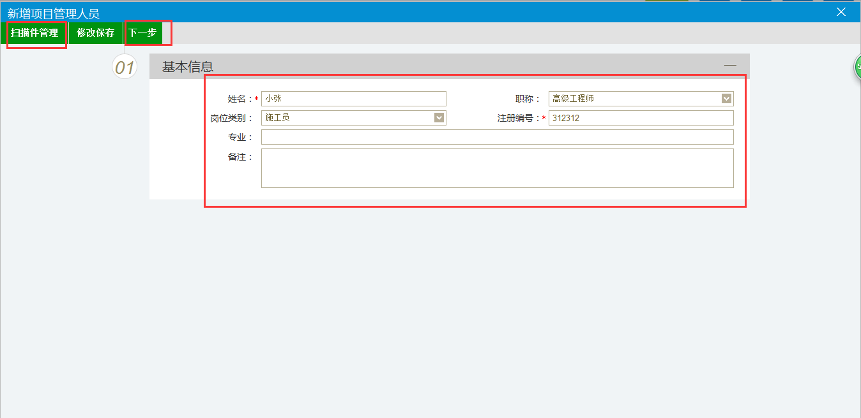
9、企业业绩，①、体现该单位在苍南公共资源交易平台里所做的业绩；②、这里可以新增之前的业绩。
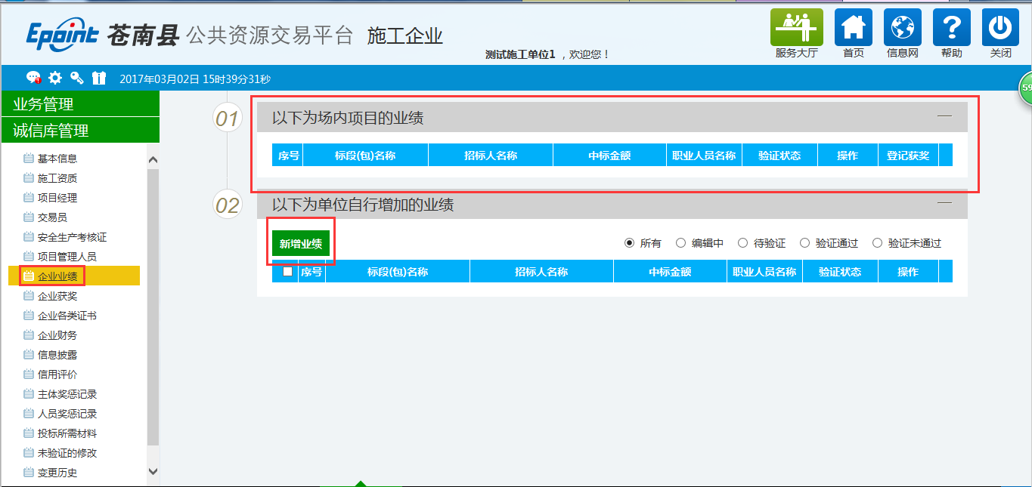
10、新增“企业获奖”信息，晚上基本信息，上传相应扫描件，点击下一步提交备案，如下图：
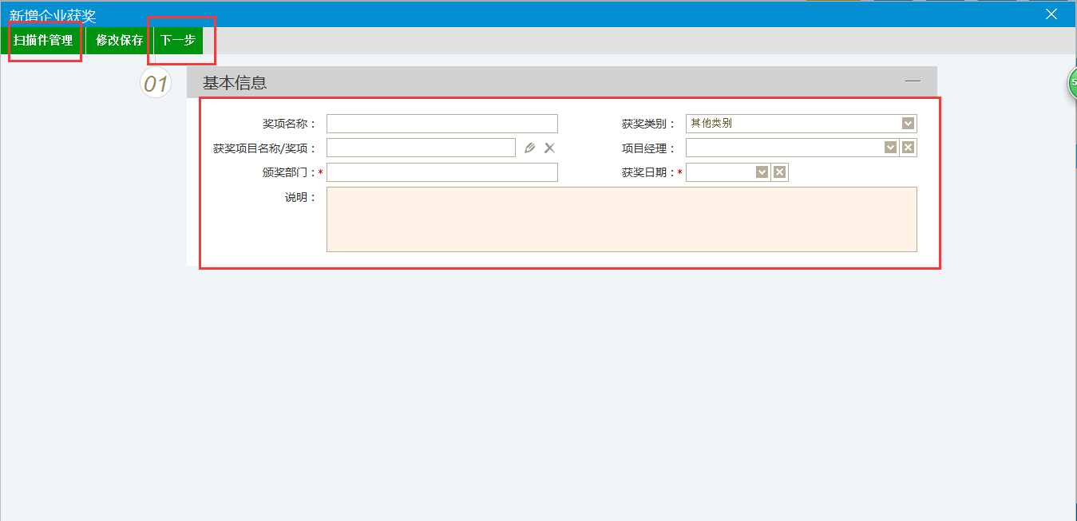
11、企业各类证书，点击“新增证书”，完善信息，上传扫描件，点击下一步提交备案，如下图：
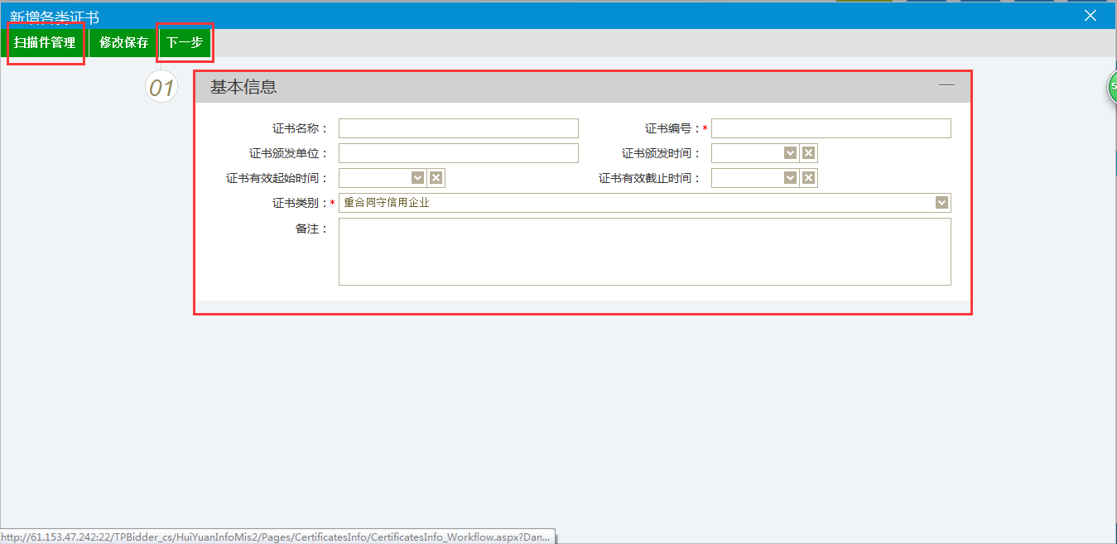
12、新增企业财务信息，点击“新增财务”，完善信息，上传扫描件，点击下一步提交备案，如下图：
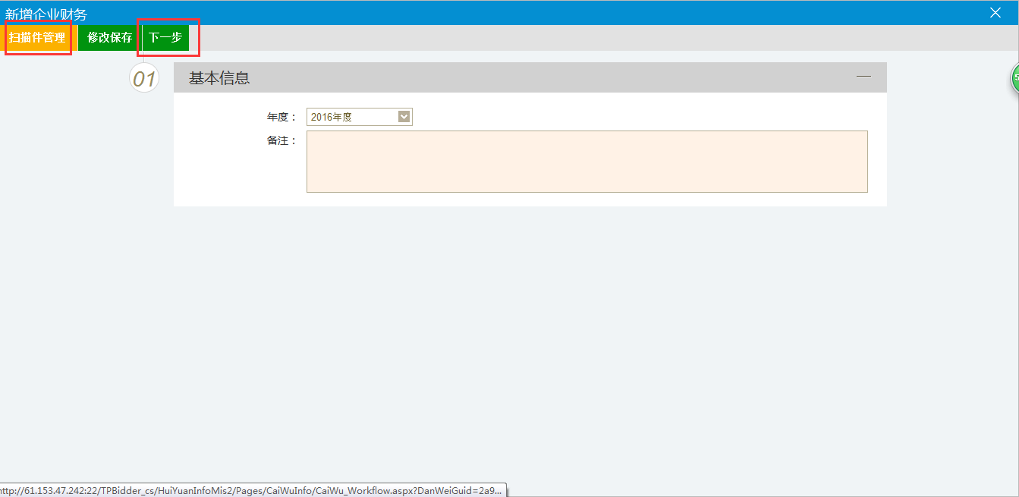
13、新增信息披露信息，填写信息披露内容，上传扫描件，点击下一步提交审核，如下图：
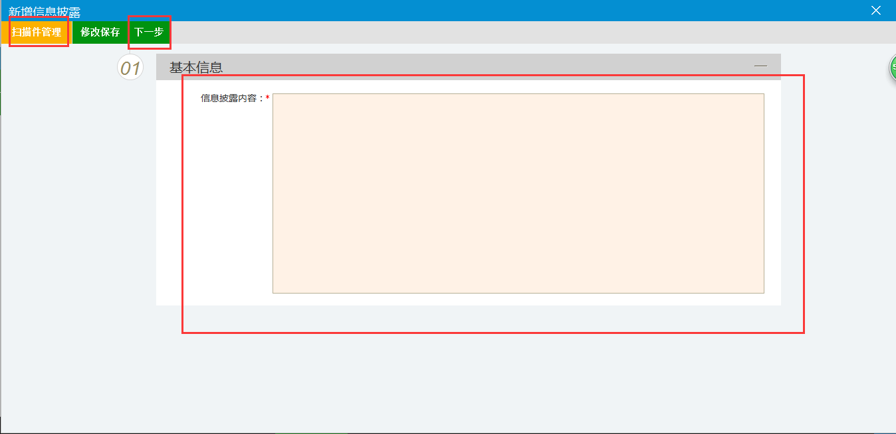
14、主体奖惩记录、人员奖惩记录、投标所需材料、未验证的修改、变更历史、履约记录，这六项可供查看，无需录入。
